Thần tốc bảo vệ người dân trước núi lửa, Iceland khiến thế giới thán phục

(Dân trí) - Ngày 14/1, một vụ phun trào núi lửa đã tấn công thị trấn Grindavik, song hậu quả của nó chỉ phá hủy một vài ngôi nhà. Thành công này có được do người dân Iceland đã chủ động ứng phó với thảm họa.

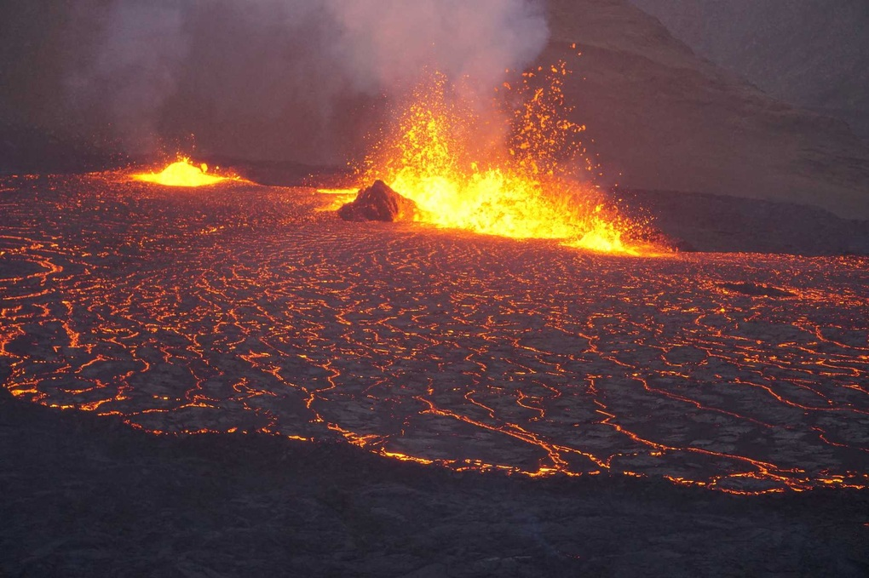

Dung nham tấn công thị trấn Grindavik vào ngày 14/1, song việc chính quyền Iceland và người dân chủ động ứng phó đã cứu khu vực không bị nhấn chìm bởi magma (Ảnh: Futura Sciecne).

Theo các nhà khoa học, con số thiệt hại có thể còn cao hơn nhiều nếu một ụ đất không được dựng lên ở thượng nguồn thị trấn để chuyển hướng dòng dung nham.

Chính quyền Iceland và những công nhân xây dựng bức tường đất này đã cứu thị trấn trước khi dòng magma nhấn chìm khu vực. Điều này đã khiến cả thế giới thán phục từ việc phản ứng nhanh chóng của quốc gia Iceland đối phó với thảm họa.

Trước đó, 4.000 cư dân của thị trấn Grindavik đã được sơ tán trong đêm 10, rạng ngày 11/11/2023, trước khi một đợt phun trào magma lớn tấn công.

Sau vụ phun trào ngày 18/12/2023, chính quyền đã cho phép người dân quay trở lại. Nhưng họ lại được sơ tán ngay khi hệ thống máy đo địa chấn kích hoạt báo động cao và vụ phun trào mới đã xảy ra vào ngày 14/1 vừa qua.

Thế giới ngả mũ thán phục

Vụ phun trào ngày 18/12/2023 đã đẩy một lượng dung nham khổng lồ tấn công thị trấn Grindavik. Dự đoán từ các nhà khoa học sau đó đã cảnh báo những thảm họa tương tự sẽ xảy ra tại khu vực này bất cứ khi nào.

Đây là lý do tại sao chính quyền Iceland quyết định thần tốc xây một bức tường phòng thủ cách thị trấn 800 mét về phía thượng lưu, dài 2km và cao ít nhất 4 mét. Nó được dùng cho mục đích để chuyển hướng dòng dung nham.

Công việc xây dựng bắt đầu vào ngày 2/1 và trước thời điểm xảy ra vụ phun trào ngày 14, công trình này hoàn thành được với chiều dài 1.500 mét.

Nó đã mang lại hiệu quả và thành công chuyển hướng phần lớn lượng dung nham tấn công thị trấn. Nếu không có bức tường này, magma sẽ nhanh chóng xâm nhập thị trấn và thiệt hại đối với cơ sở hạ tầng là vô cùng lớn.

Các nhà khoa học cho biết, người dân trong thị trấn và các địa phương lân cận đã cùng nhau chung sức đồng lòng để xây dựng bức tường nhanh nhất có thể. Điều này khiến thế giới thán phục với quốc gia Iceland đã chủ động ứng phó với thảm họa đang rình rập ngay trên đầu mình.

Theo Futura Science, người dân chỉ dừng hoạt động xây dựng bức tường khi còn cách dòng dung nham vài chục mét. Lúc này, họ mới vội vã lái những chiếc máy xây dựng như máy xúc, máy ủi ra khỏi khu vực sắp bị tấn công.

Trên thực tế, nhiệt độ cao của magma đã khiến các ụ đất bị nứt, nhưng may mắn thay bức tường đã thành công trong việc chuyển hướng phần lớn dung nham và chỉ một ít magma len lỏi được vào trong thị trấn. Nó đã gây thiệt hại 3 ngôi nhà, cách khu vực xây dựng bức tường là 200 mét.

Các nhà khoa học cảnh báo, thị trấn Grindavik vẫn có thể tiếp tục hứng chịu các đợt tấn công mới từ núi lửa. Nhưng chắc chắn rằng, người dân Iceland sẵn sàng làm mọi thứ để có thể bảo vệ bản thân và khu vực sinh sống.